МИНИСТЕРСТВО НАУКИ И ВЫСШЕГО ОБРАЗОВАНИЯ РОССИЙСКОЙ ФЕДЕРАЦИИ

Федеральное государственное бюджетное образовательное учреждение высшего образования

«Донецкий национальный технический университет»

Факультет ИСП

Кафедра ПИ им Л.П. Фельдмана

Лабораторная работа № 1

на тему: «Базовые принципы работы с системами контроля версий»

Проверил:

ст. пр. каф. ПИ

Филипишин Д.А.

Выполнил:

ст. гр. ПИ-21в

Костюков В. К.

Донецк – 2024

Тема

Вариант 26. Genshin (или аналог (персонаж от 3го лица). Обязательно учесть связь с Steam);

Цель работы: получить практические навыки использования систем контроля версий, составить план разработки выбранного проекта.

Задание к лабораторной работе: Зарегистрироваться на github.com или любом другом аналогичном сервисе контроля версий.

Ознакомиться с полученной темой программного проекта. Выписать возможности программного проекта и разделить на модули (последовательности логически связанных фрагментов, оформленных как отдельная часть программы). Модули расписать в официальном стиле, с целью «пригласить» преподавателя в команду разработчиков, то есть так, чтобы преподавателю было понятно, что конкретно потребуется разрабатывать. Отобразить в отчёте к лабораторной работе.

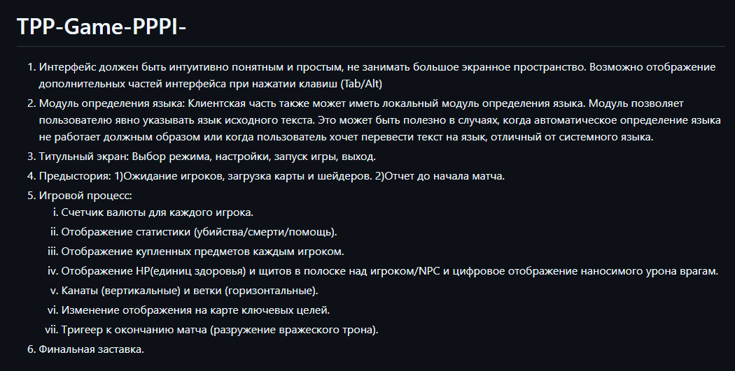

Ссылка на репозиторий: https://github.com/Shipelka/TPP-Game-PPPI-/blob/main/README.md